課題八 民國社會的巨變
行程A：洶湧澎湃的革命浪潮
設題目的：
認識影響近代中國發展的重要歷史地點。
考察地點連結
https://45e4hhqjk.wasee.com/wt/45e4hhqjk

- 以下地點分別與哪件歷史事件有關？把代表事件的字母填寫在空格內。
- 黃花崗起義 B. 武昌起義 C. 湖北軍政府成立 D. 謢法運動

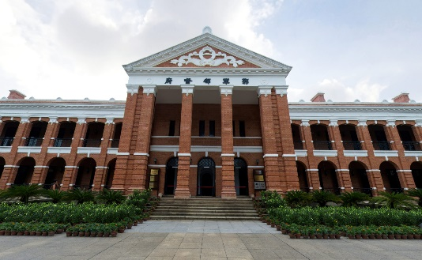
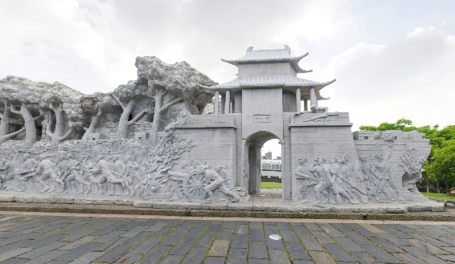
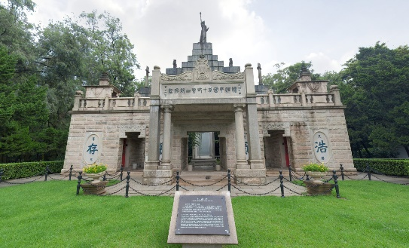
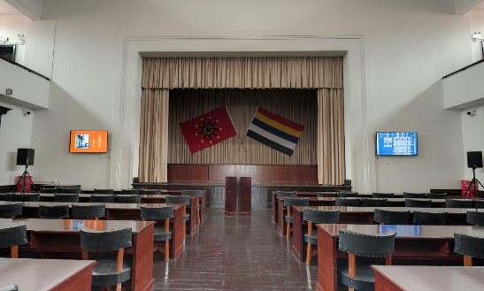
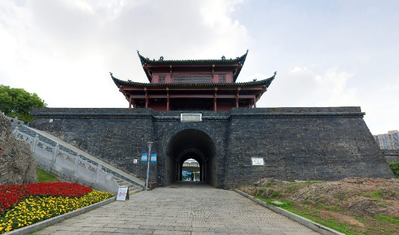
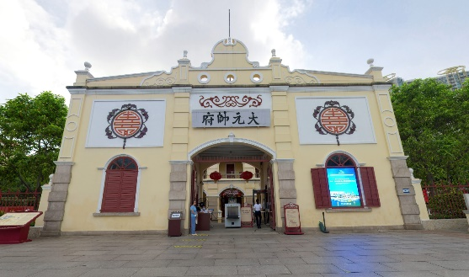
C
D
B
A
C
6
B
4
1
2
5
3
行程B：孫中山的香港足跡
設題目的：
認識孫中山在香港的革命足跡。
考察地點連結
https://45eoqi2op.wasee.com/wt/45eoqi2op

- 選擇適當的答案，填寫在橫線上，認識與孫中山革命事業有關的地點。
策劃革命活動 通過報章宣傳革命 中山紀念公園
香港興中會總會舊址 紀念孫中山 《中國日報》報館舊址
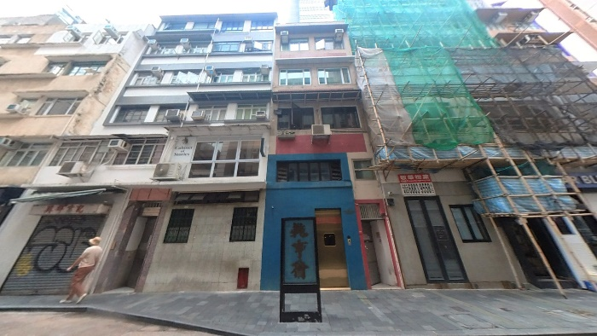
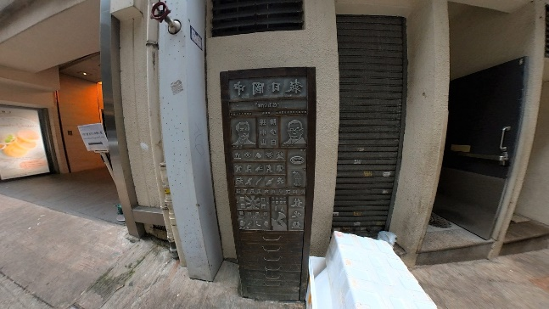
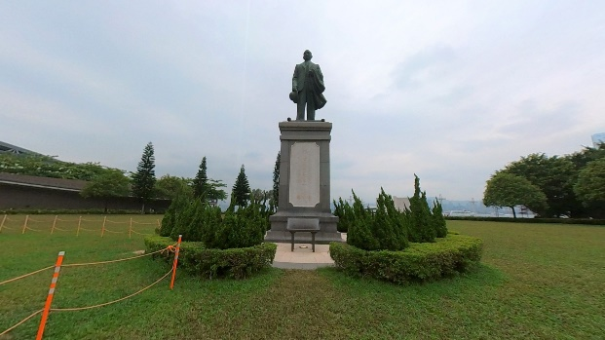
通過報章宣傳革命
《中國日報》報館舊址
地點名稱：
設立目的：
策劃革命活動
香港興中會總會舊址
地點名稱：
設立目的：
紀念孫中山
中山紀念公園
地點名稱：
設立目的：
2
3
1

